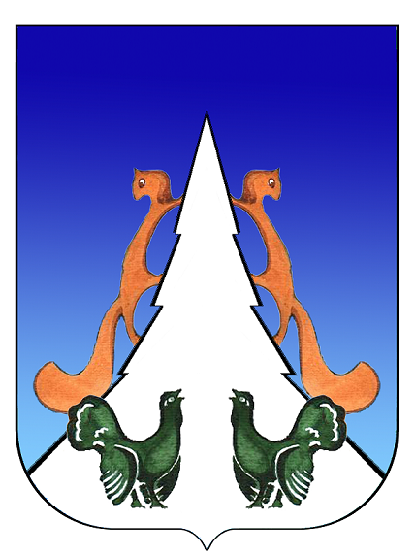

Ханты-Мансийский автономный округ – Югра
Советский район
городское поселение Агириш
С О В Е Т Д Е П У Т А Т О В

РЕШЕНИЕ
« » 2024 г. проект №

О внесении изменений и дополнений
в Устав городского поселения Агириш
В соответствии с Федеральным законом от 06.10.2003 года № 131-ФЗ «Об общих принципах организации местного самоуправления в Российской Федерации», Федеральным законом от 22.07.2024 № 213-ФЗ «О внесении изменений в статьи 14 и 16 Федерального закона «Об общих принципах организации местного самоуправления в Российской Федерации», Федеральным законом от 07.07.2003 № 112-ФЗ «О личном подсобном хозяйстве»
Совет депутатов городского поселения Агириш решил:

- Внести изменения и дополнения в Устав городского поселения Агириш (Приложение).
2. Направить изменения и дополнения в Устав городского поселения Агириш в Управление Министерства Юстиции Российской Федерации по Ханты-Мансийскому автономному округу – Югре для государственной регистрации.
3. Настоящее решение подлежит официальному опубликованию в течение семи дней со дня его поступления из Управления Министерства Юстиции Российской Федерации по Ханты-Мансийскому автономному округу – Югре и вступает в силу после его официального опубликования.

Председатель Совета депутатов Глава городского поселения
городского поселении Агириш Агириш

_________________С.А.Ивашков _________________И.В.Ермолаева

Приложение
к решению Совета депутатов
городского поселения Агириш
от .00.2024 №

О внесении изменений и дополнений в Устав городского поселения Агириш

В целях приведения Устава городского поселения Агириш в соответствии с Федеральным законом от 22.07.2024 № 213-ФЗ «О внесении изменений в статьи 14 и 16 Федерального закона «Об общих принципах организации местного самоуправления в Российской Федерации»

Совет депутатов городского поселения Агириш РЕШИЛ:

Внести в Устав городского поселения Агириш следующие изменения и дополнения:

1. Статью 3 дополнить пунктом 42 следующего содержания:
«42) осуществление учета личных подсобных хозяйств, которые ведут граждане в соответствии с Федеральным законом от 7 июля 2003 года № 112-ФЗ "О личном подсобном хозяйстве", в похозяйственных книгах.»

